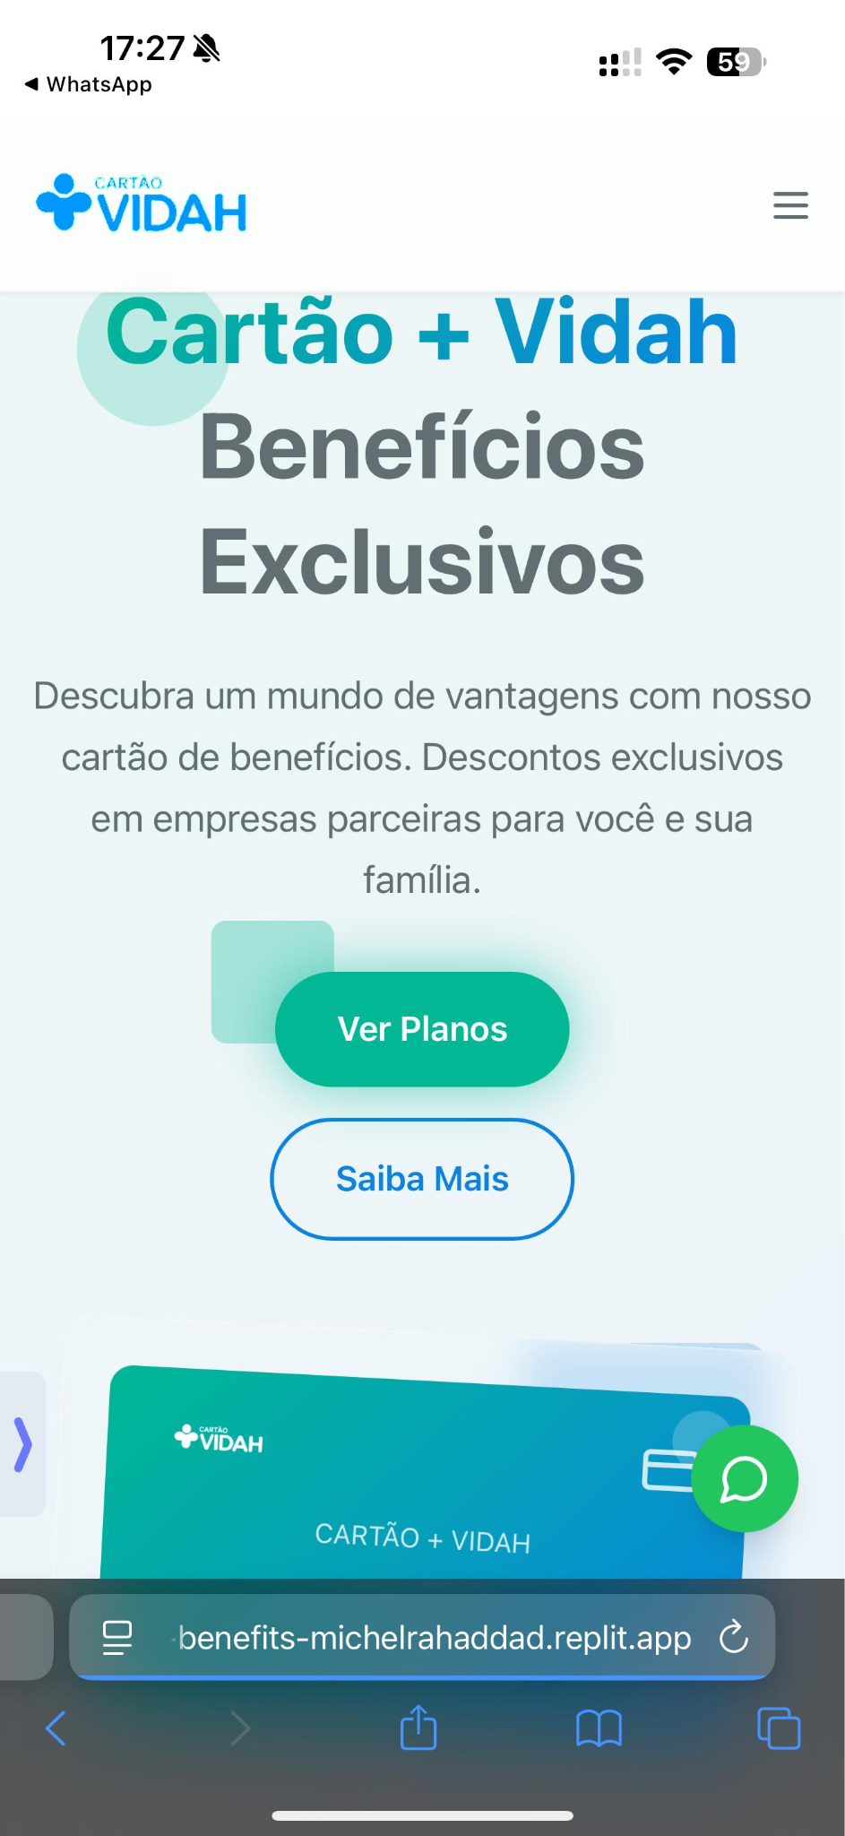

Logo abaixo da barra de menu no topo não há espaço para a o início do título, mudar o texto do subtítulo para: “Descontos em saúde, bem-estar e muito mais". Um cartão para facilitar sua vida e cuidar da sua família.”

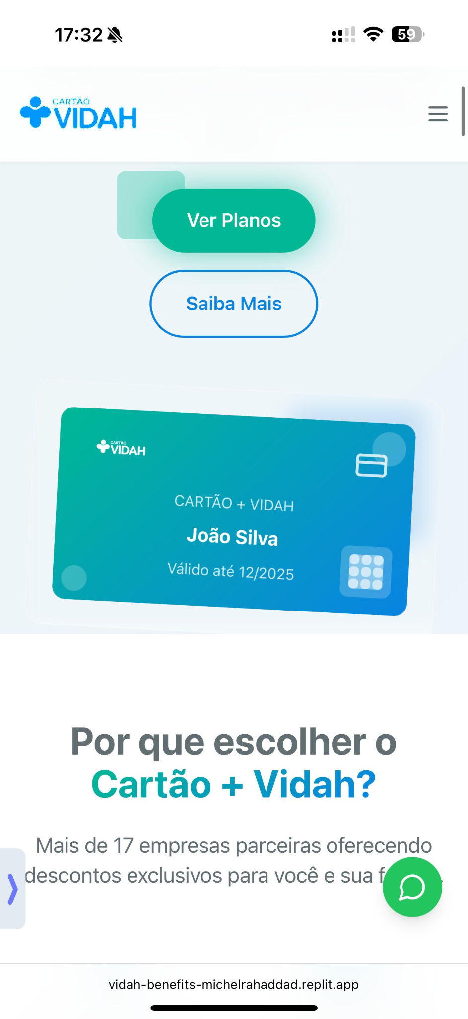  
  
Trocar a foto do cartão

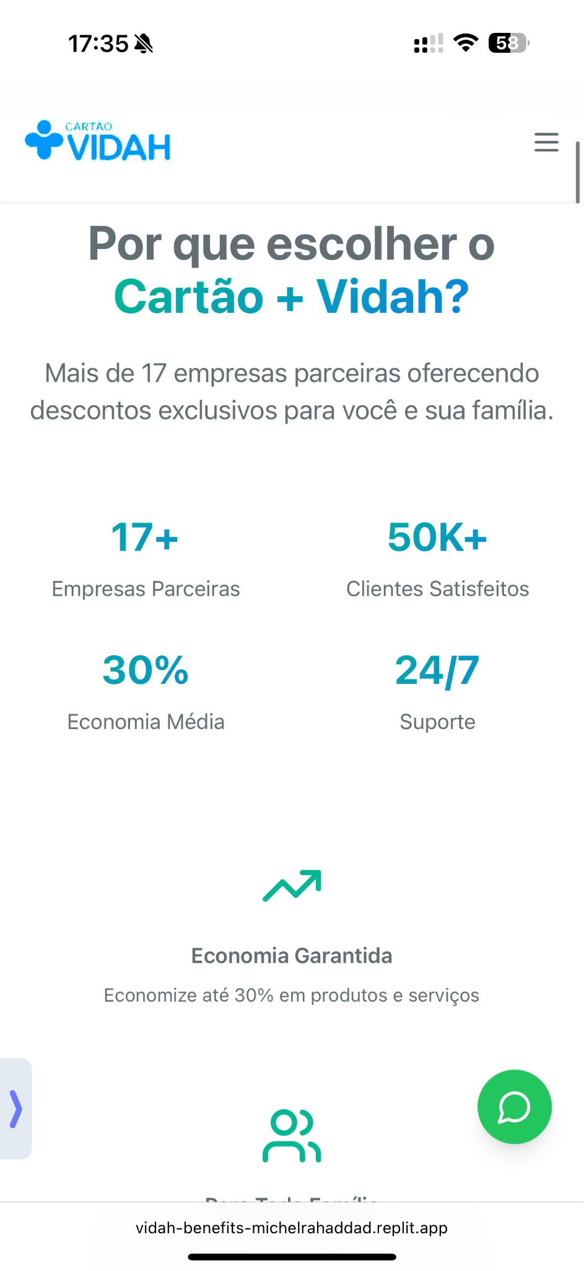

Mudar o título: **Seu Cartão de Benefícios, Seu Estilo de Vida**Alternativas: **“Benefícios Exclusivos para Você e Sua Família”** ou **“Descontos Reais em Saúde, Bem-estar e Muito Mais”**

Subtítulo: **Economize com saúde, educação, mobilidade e bem-estar. Com o Cartão + Vidah, você e sua família aproveitam benefícios exclusivos em empresas parceiras.**

Em vez de 24/7 - Melhor: **Suporte humanizado**Rede com **+100** locais para usar seu Cartão Vidah em Ibitinga/SP  
**Cuide da sua saúde** pagando menos, com atendimento de qualidade.

Ou ---  
  
✅ **Mais de 100 parceiros em Ibitinga e região**

Aproveite descontos em clínicas, farmácias, óticas e muito mais.

🩺 **Saúde acessível de verdade**

Consultas médicas e odontológicas com preços reduzidos em locais de confiança.

💬 **Suporte quando você mais precisar**

Fale com a gente sempre que tiver dúvidas — atendimento rápido e humanizado.

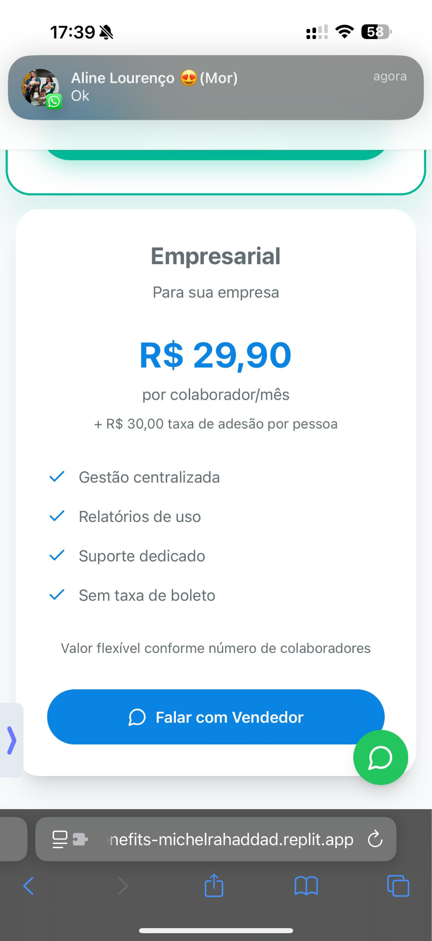

Sessão dos Planos:  
  
Trocar o foco do valor **anual para mensal**

* Melhorar a **comunicação dos planos**
* Usar **imagens e texto** com apelo emocional e clareza

## **Deixar apenas 2 planos**

### 

### **Cartão Familiar**

**Plano Familiar**

💰 **Só R$ 34,90/mês**

👨‍👩‍👧‍👦 Cobertura para você e até 4 dependentes.

🦷 Descontos em clínicas médicas e odontológicas.

📲 Atendimento humanizado sempre que precisar.

🔘 [Assinar Agora]

### 

### **Cartão Corporativo**

📸 *(Imagem de ambiente corporativo ou colaborador feliz com crachá e cartão)*

**Plano para Empresas**

🏢 Benefícios para sua equipe com custo acessível.

💼 Incentive saúde e bem-estar no ambiente de trabalho.

📍 Personalizado para empresas de Ibitinga/SP.

💬 *Fale com nosso time e receba uma proposta*

🔘 [Solicitar Cotação]

## **📌 Sugestões visuais**

* Use **cards com fundo branco**, **sombra suave**, bordas arredondadas.
* Coloque o valor **em destaque**, com texto menor embaixo:  
  R$ 9,90/mês  
  Sem taxa de adesão.

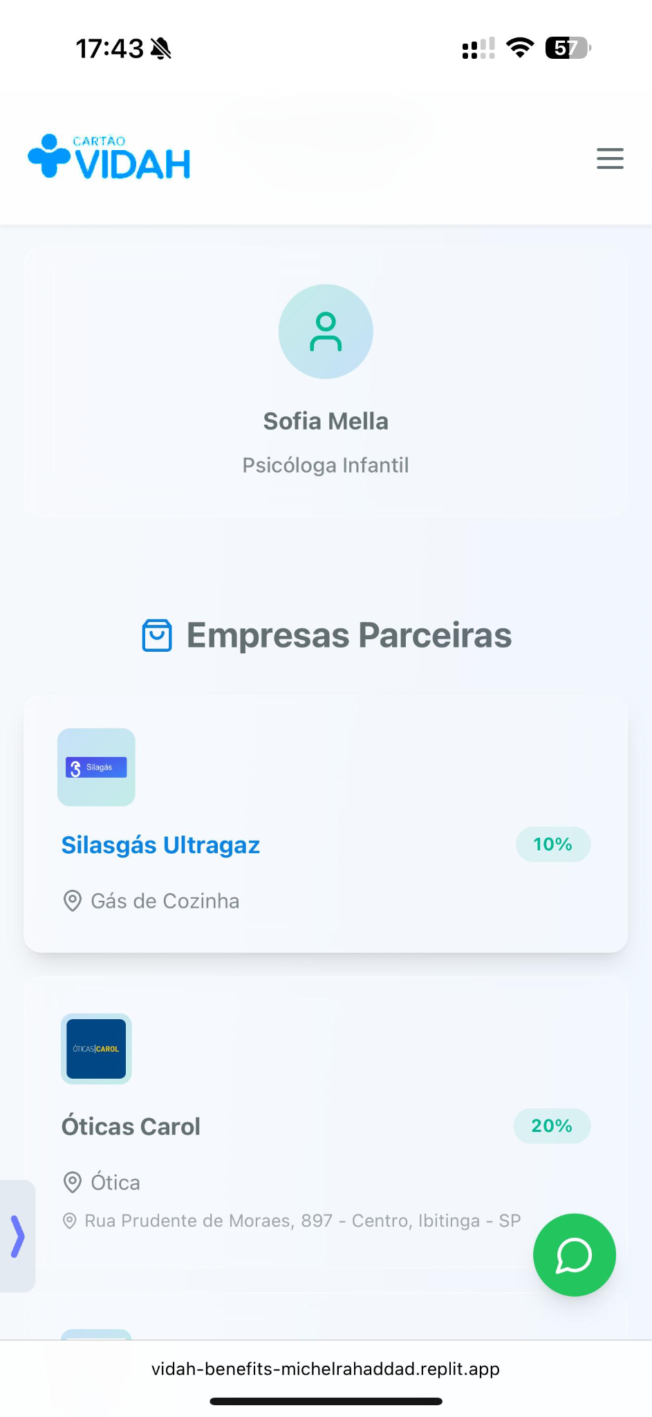

Melhorar a questão dos Segmentos colocando os 4 Melhores e um “Ver mais” para ampliar para todos.

Melhorar a questão das Empresas Parceiras colocando os 4 Melhores e um “Ver mais" para ampliar para todos.